一、綜合測驗：
1.( )下列「」中寫成國字後何組字形相同? ( A )連篇累「ㄉㄨˊ」/ 窮兵「ㄉㄨˊ」武 ( B )哀 「ㄏㄨㄥˊ」遍野/ 「ㄏㄨㄥˊ」鵠之志 ( C )耳 「ㄖㄨˊ」目染/老弱婦「ㄖㄨˊ」( D )精「ㄓˋ」/「ㄓˋ」歉。
2.( )下列「」中的注音寫成國字後何組字形相同? ( A )官「ㄉ一ˇ」/ 根深「ㄉ一ˇ」固 ( B ) 「ㄅㄢ」駁 / 「ㄅㄢ」斕 ( C ) 「ㄆㄥ」然心動 /「ㄆㄥ」擊 ( D )胸中塊「ㄌㄟˇ」/「ㄌㄟˇ」積。
3.( )下列「」中的國字何組字音相同? ( A )「睥」睨 / 「碑」文 ( B )寒 「傖」 / 悽「愴」 ( C )大雜 「燴」 /「膾」炙人口 ( D )買「櫝」還珠/初生之「犢」。
4.( ) 下列各選項「」中的字何者音、義皆正確 ? ( A )下「榻」，音ㄊㄚ，狹長的窄床 ( B )笑容可 「掬」，音ㄐㄩˊ，眾多的樣子 ( C ) 「調」素琴，音ㄉ一ㄠˋ，撥弄( D )急「湍」，音ㄊㄨㄢ，水勢急速 。
5.( ) 下列各文句何者用字完全正確 ?（Ａ）人文會萃的大都市也隱藏很多另人目眩神迷的新奇事物（Ｂ）到莫生的城市旅遊，更需要放慢腳步用心去體物（Ｃ）讓人習以為常的親情需要用心經營，才能歷久彌新（Ｄ）疫情解封後，遊客絡繹不決地湧向名盛之地。
6.( ) 以下詞語何者屬於聯綿詞 ? ( A )徜徉 ( B )羨慕 ( C ) 爛漫 ( D ) 孤獨。
7.( )下列文句何者在維持原意不變的情況下，以另一種不同的形式加以呈現的結果不正確? （Ａ）欲窮千里目 目欲窮千里（Ｂ）關山度若飛度關山若飛 ( C ) 好鳥枝頭亦朋友枝頭好鳥亦朋友 ( D ) 徐噴以煙徐以噴煙。
8.( )下列各組文句「 」中的借代詞語，何者相同? ( A )「朱門」酒肉臭，路有凍死骨／「布衣」可致卿相 ( B )時窮節乃見，一一垂「丹青」/ 人生自古誰無死？留取丹心照「汗青」( C )他們雖然相隔遙遠，但幾年來「魚雁」不絕，感情仍然維繫得很好／我們要效法孔子「韋編」三絕的精神，不可虛應故事，不求甚解 ( D )中秋佳節將至，各地遊子紛紛返鄉與親人團聚，共賞「嬋娟」／「金烏」自海面升起，只見天邊雲彩變幻，繼而紅光四射。
9.( )「雲」在古詩詞中的意涵甚豐。以下各成語中的「雲」何者隱含世事變幻、歲月如流的慨嘆? ( A )行雲流水 ( B ) 平步青雲 ( C )閒雲野鶴 ( D ) 白雲蒼狗。
10.( )「美」俯拾即是，只要我們肯用心欣賞、細心體會，就會發現生活中的美。下列文句的含義，何者與以上說明相似? ( A )缺乏美德的美，猶如沒有芳香的花 ( B )萬物靜觀皆自得，四時佳興與人同 ( C )如果不保持一定程度的陌生感，就不會有出類拔萃的美 ( D )你可以從外表的美來評論一朵花或一隻蝴蝶，但你不能這樣來評論一個人。
11.( )以下各句成語運用，何者正確 ? ( A )革命烈士慷慨赴義的情操，是「捨生取義」的最佳寫照 ( B )他們兄弟倆「豁達大度」，感情很好，且時常互相幫忙，真是令人羨慕 ( C )前人種樹，後人乘涼，我們應「一介不取」，並珍惜這得來不易的民自由 ( D )彥婷為人「飲水思源」，不念舊惡，在對手急需幫助之時雪中送炭，令人十分欽佩。
12.( )下列成語所形容的「美」，何者錯誤 ?
( A ) 美輪美奐 (建築) ( B ) 沉魚落雁 (人物) ( C ) 傾國傾城 (風景) ( D ) 湖光山色 (風景) 。
13.（ ）由「南陽 諸葛廬，西蜀 子雲亭」可推知作者的心態為何？ （Ａ）靜待時機，一展抱負 （Ｂ）恬淡無為，不求功名 （Ｃ）看破紅塵，與世隔絕 （Ｄ）安於現狀，故步自封。
14.( ) 「人生際遇變化無常，不就如天際雲彩，瞬息萬變，難以掌控捉摸，世間種種翻騰好比過眼雲煙，倏忽消逝，耀眼明亮時值得喝采，黯淡孤獨時，也是另種人生歷程。一切風輕雲淡，自如自在，天地自然體現了無常的道理。」這段文字的主要含義為何？ （Ａ）我們都該為自己的人生來點掌聲，也應為別人的人生喝采 （Ｂ）在年輕時選擇挑戰艱難，則人生將如同倒吃甘蔗般甜美 （Ｃ）世事多變無常，對一切成敗得失不必太過執著 （Ｄ）人生際遇瞬息萬變，故而為人處事不能墨守成規，坐以待斃。
15.（ ）「當雲霧在面前飄忽飛舞，帶來朦朦朧朧意境，人似乎也跟著清明靈動起來。」這句話的主要含義為何？ （Ａ）雲霧層層繚繞，讓人有君臨天下，睥睨人世之感 （Ｂ）幻化多端的雲霧使人如入空靈之境，因而心得明淨 （Ｃ）即使周遭風雲詭譎，仍應保有清明的心智而不失本性 （Ｄ）大自然變幻莫測，人應懂得靈活應變。
16.( )以下各成語的解釋何者錯誤?（A）膾炙人口：形容為人讚賞的詩文或流行一時的事物（B）馬耳東風：比喻對事物漠不關心（C）響遏行雲：形容雲彩飄移快速的樣子（D)案牘勞形：比喻因公務繁忙而勞累身體。
17.（ ）按唐劉禹錫「陋室銘」一文，以下文句重組的順序何者正確? (甲)可以調素琴閱金經 (乙)苔痕上階綠草色入簾青 (丙)談笑有鴻儒往來無白丁(丁)無絲竹之亂耳無案牘之勞形。( A )乙丙甲丁 ( B )乙丁甲丙 ( C )甲乙丙丁 ( D )丙乙丁甲。
18. ( ）「我們走到不熟悉的街上，先找路牌，
想知道身處何處。然後找門牌，希望找到我們的目的地。除此之外，街上的一切，我們幾乎等於沒有看到。」這段文字說明人們常犯的毛病為何？ （Ａ）見樹不見林 （Ｂ）眼不見為淨 （Ｃ）眼睛長在頭頂上 （Ｄ）情人眼裡出西施。
19.（ ）「在童話中，一個人做他想做的事；在現實中，一個人做他能做的事。」（埃萊娜．費蘭特）這句話的含義與下列何者最接近？ （Ａ）成熟意味著看清實際與幻想的距離 （Ｂ）做想做的事比做該做的事來得重要 （Ｃ）陷溺於童話世界的人是充滿夢想的 （Ｄ）即使面對現實生活，仍應保有童真。
20.( ）「全人類都在讀海，世界皺著眉頭在鑽
研著海的學問。海底的水晶宮在哪裡？海底的大森林在哪裡？海底火山與石油的故鄉在哪裡？古生代裡怎樣開始生物繁衍的故事？寒武紀發生過怎樣驚天動地的浮沉與滄桑？奧陶紀和志留紀發生過怎樣扣人心扉的生存與死滅？海裡有機界的演化又有過怎樣波瀾壯闊的革命的飛躍？」（劉再復 讀滄海）依據上文，人類對海洋的好奇心，不包含下列哪個面向？ （Ａ）海洋的傳說 （Ｂ）海洋的資源 （Ｃ）海洋的歷史 （Ｄ）海洋的未來。
21.（ ）「平時我們常聽到：那個人啊，糊塗鬼；這個人大而化之，可以交代事情給他，因為他讓人很放心。此人倔強得很，很難溝通；這個人好相處，不管跟他談什麼，都很好溝通……。這些話對一個人而言，等於是他的商標。為什麼會被人家貼上這樣的商標呢？這是因為我們平常的所作所為，無論是身體造作，口頭言語，或者心裡動念所留給人的印象。所以______________。」（慈惠法師 行為如商標）根據文意，畫線處填入下列何者最恰當？ （Ａ）對於別人的惡意攻擊，還是要堅持做自己 （Ｂ）商業信用是一個人立身處世最重要的部分 （Ｃ）我們的一舉一動，都是在替自己設計商標 （Ｄ）與人互動熱絡，才能建立良好的人際關係。
22.（ ）「大自然的生命和節氣對話，春天多雨水，陽光溫暖，便多發枝葉。入秋入冬，北國氣溫驟降，乾冷飄雪，一棵樹要在嚴寒冷峻的狂風暴雪中生存，必須捨離所有的葉片，把養分儲存到根和主幹，才能度過寒冬，用數個月的隱忍等待下一個春天的『□□』。歐洲宗教有『□□節』，北方漫長的寒林枯枝景象，使春天來的時候特別顯得喜悅。」（蔣勳 歲月靜好）依文字內容，缺空處填入下列何者最為合適？ （Ａ）萬聖 （Ｂ）復活 （Ｃ）感恩 （Ｄ）受難。
23.（ ）「好多人認識了字，卻只『看字』，不『閱讀』。他們看路標，看證件，看各種說明書，但他們不『閱讀』。真可惜。他們明明有了翅膀，但他們只用這對翅膀搧風生火，對付生活。他們不相信，如果把那對翅膀伸展開，他們其實可以飛翔。」（蔡康永 康永，給無聊大人的誠實短信）這段話中，結尾的「飛翔」指的是什麼？ （Ａ）增進經濟能力 （Ｂ）提升生活境界 （Ｃ）改善人際關係 （Ｄ）培養多元興趣。
24.（ ）「小朋友在水邊玩耍，而且以拿石頭砸青蛙當作遊戲玩耍。這時候受害的青蛙當然要講話了，青蛙說：『孩子們，停止吧！對你們而言是遊戲，但對青蛙而言，卻有性命之憂呢！』」（楊懿如 青蛙公主談青蛙）聯絡簿上每週都有一個主題，這則寓言故事最適合搭配哪一週的主題？ （Ａ）第一週：責任感 （Ｂ）第二週：好奇心 （Ｃ）第三週：正義感 （Ｄ）第四週：同理心。
25.（ ）「很多人覺得他們在思考，而實際上他們只是在重新整理自己的偏見。」（威廉．詹姆斯）這句話說明人們思考事情時，通常會有何種現象？ （Ａ）以自身權益為考量 （Ｂ）深思熟慮避免錯誤 （Ｃ）易受外在環境影響 （Ｄ）難以擺脫主觀意識。
26.（ ）「每一個人對於時間與天氣，就算在同樣一個空間裡，（甲）有些人高領毛衣、有些人短袖Ｔ恤，有些人嫌時間好慢、有些人怨時間不夠 （乙）都還是會有著主觀而不同的感受 （丙）而有些人有著自己的時差，外在的你跟著季節、年歲的更迭不斷前進 （丁）有能稱得上是絕對客觀的標準時間與確切的溫度測量 ，內裡的你卻停擺在某個回憶裡的場景裡已經好久、好久。」（知寒 我在這裡擱淺—有人看到，但沒人知道．作者序）根據文意，下列文句排序何者最恰當？ （Ａ）丁乙甲丙 （Ｂ）乙丙甲丁 （Ｃ）丁甲乙丙 （Ｄ）乙丁丙甲。
27.（ ）
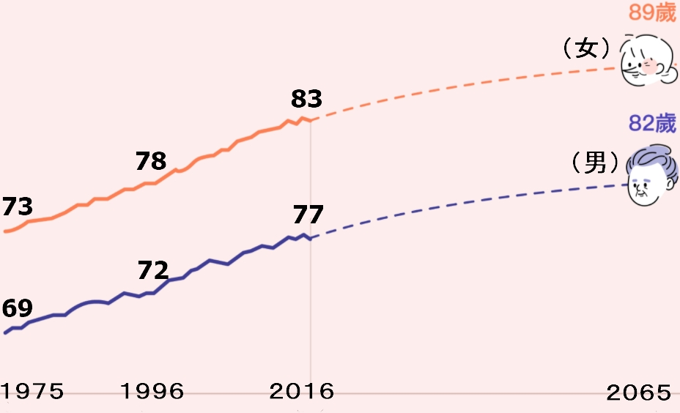
(台灣普拉斯網站)
「隨著醫療與科技水準進步提高生活品質，____________，平均能活到80歲以上。而在更久之後的未來，可以預期我們將繼續越活越久。」根據這張國民平均壽命趨勢圖，文字中的畫線處填入下列何者最適合？（Ａ）自1975年來，只有女性國人壽命呈現成長（Ｂ）2016年國人比40年前多出8-10年壽命 （Ｃ）女性國人平均壽命開始超越男性，並且持續至今 （Ｄ）預估2065年以後，男女國人平均壽命差距愈來愈小。
28.（ ）「要翻過幾個山頭／才能經過那個土地祠／要經過幾個土地祠／才能出現那條小溪／要種幾棵松樹柏樹／才能到達那片密林子／要生出幾個黃板牙的村人／才能看到那個村落／要拿幾塊溪邊的石頭／黏上土角／才能變成房子／……／到底要翻過幾個山頭／追到霧，追到秋天的柚子／冬天的橘子／追到那個□□□／問他到底怎樣／才算是故鄉」（零雨 關於故鄉的一些計算）詩中缺空處應填入下列何者？ （Ａ）魔術師 （Ｂ）精算師 （Ｃ）算命師 （Ｄ）麻醉師。
29.（ ）「面對千枝萬朵的紫黃白紅，心中自然不再千頭萬緒，你儘可對著花傾訴千言萬語。得意時，瞧瞧玫瑰薔薇，它的刺當能使你深思；失意時，瞧瞧百合水仙，它一點色彩都沒有，還不是挺起枝幹抬起頭。你該學那蓮花，它不只頂上開花，它也在水底成藕；你該學那不知名的野花，它全靠自己，默默地、倔強地，硬是要開花；你該學菊花的堅忍精神：『百花發，我不發，我若發，都駭殺，要與西風戰一場，遍身穿就黃金甲。』」
（阿盛〈你該去看花〉）根據這段文字，關於作者從賞花所學到的人生哲理，下列說明何者錯誤？ （Ａ）向玫瑰薔薇學到臨危不亂 （Ｂ）向百合水仙學到自尊自重 （Ｃ）向野花學到堅強求生 （Ｄ）向菊花學到剛毅不屈。
30.（ ）「海浪研洗過的沙灘，應該有人去走字（１）；雪花覆蓋的野地，應該有鴻爪鈐印；漠漠水田，應該有鷺鷥照鏡；一疋（２）平鋪的苔宣（３），應該有人去點墨。這樣，天地才不會寂寞。」（簡媜《私房書》）這段文字的主要含義為何？ （Ａ）唯有以大自然為師，才能領會真理 （Ｂ）反映淡泊名利的思想，以及逍遙自在的生活態度 （Ｃ）呼籲將愛惜環境的理念，變成具體的保育行動 （Ｄ）天地需要有萬物的點綴陪伴，方能顯得活潑和樂。
31.（ ）「蔡順少年孤（１），事母孝。歲荒，
糧食不足，順日拾桑椹，以異器（２）盛之。鄰人見而問之。順曰：『黑者味甘，以供母；赤者味酸，以自食。』鄰人憫其孝，以白米牛蹄贈之。」（後人改編）這則故事中，關於蔡順的敘述，何者最不恰當？ （Ａ）幼年喪父，與母相依為命 （Ｂ）家境貧寒，嘗以桑椹果腹 （Ｃ）喜食桑椹，能以顏色辨味 （Ｄ）鄰人感其孝行，加以救濟。【注釋】（１）孤：幼年喪父。（２）異器：不同的容器。

二、題組
(一)
亨利．基特里奇在鄰鎮做了多年的藥劑師。他每天早上開車上班，經歷過積雪的小路，也走過雨後溼漉漉的道路。夏天時，在快駛出小鎮的那段路邊，總會望見樹莓叢中爆出新枝—經過這裡不久，他就會拐上一條更寬敞的大道，直通藥房。而現在，他退休了，即使如此，他仍會很早醒來，懷念起曾是他最愛的清晨時光：世界彷彿只有他一人，四周只聽得見車胎的輕微聲響；陽光透過晨霧，右手邊先是閃過一段短短的海灣，緊
接著是高聳挺拔的松樹；幾乎每次，他都會稍微打開一點車窗，因為他喜愛松樹的味道與空氣中濃重的鹹味。而冬天時，他尤其喜愛那凜冽的寒意。
藥房是一棟不起眼的兩層小樓，毗鄰另一棟建築，那邊是一家五金店和一家小雜貨店，彼此獨立。每天早晨，亨利把車停在樓後的大金屬垃圾箱旁，從後門走進藥房，開燈，調高暖氣溫度，從保險櫃中取出現金，放入收銀機，然後打開前門，洗手，穿上白色衣袍。一切像一場愉悅的儀式，彷彿這家老店，連同店裡滿架子的牙膏、維他命、化妝品、髮飾，乃至縫紉針線、賀卡、紅色橡膠熱水袋和灌腸用具，都是他牢靠而恆久不變的夥伴。他一旦沉浸在藥房所帶來的安全感中，家裡所有的不快，妻子經常夜起在黑漆漆的屋子裡走來走去所引起的不安，便會像海岸線一般從他腦海中漸行漸遠。亨利站在藥房的深處，面對著抽屜和一排排藥片，他很樂意聽見電話鈴響，很樂意看到梅里曼太太來取降壓藥，或是年邁的克利夫來買毛地黃（１）；他也很樂意為蕾切爾配安眠藥。亨利天生是個好聽眾，一週裡會重複說好多遍「唉，聽到這個我真難過」，抑或「呵，那可真了不起」。（伊麗莎白．斯特勞特 生活是頭安靜的獸）
【注釋】（１）毛地黃：植物名。原產於歐洲。葉為強心利尿的特效藥。也稱為「洋地黃」。

32.（ ）本文從各個角度描繪亨利．基特里奇最愛的清晨時光，不包括下列何者？ （Ａ）觸覺上的溫暖 （Ｂ）聽覺上的靜謐 （Ｃ）視覺上的微亮 （Ｄ）嗅覺上的清香。
33.（ ）根據本文，下列關於亨利．基特里奇的敘述，何者正確？ （Ａ）不吝於表達安慰與讚美 （Ｂ）喜愛挑戰勝過穩定不變 （Ｃ）僅把前往藥房當例行公事 （Ｄ）家中的妻子帶給他安全感。
(二)
下表為施打流感疫苗的說明，閱讀後請回答下列問題：
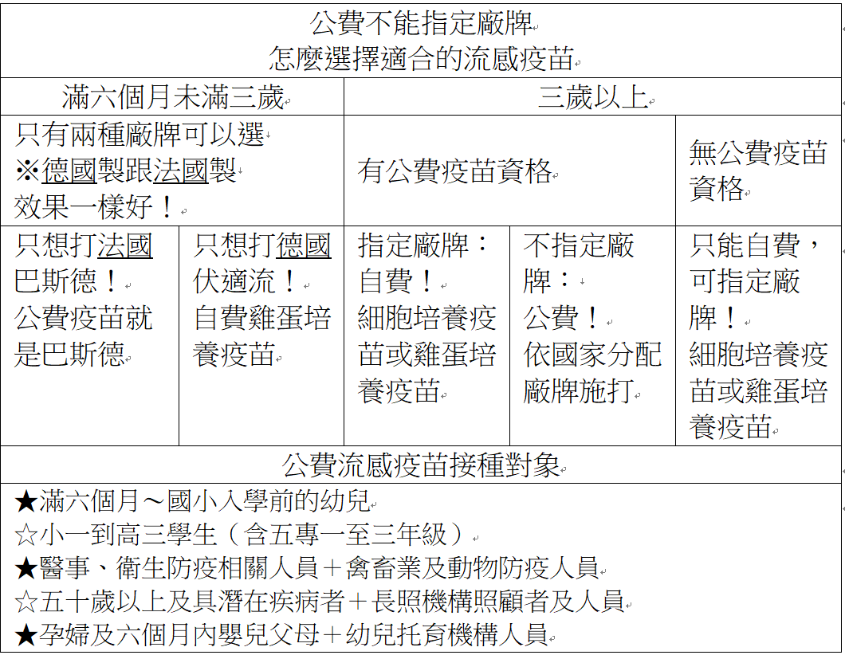
34.（ ）欣芸今年國中八年級，根據本圖表，她依下列何種作法接種疫苗就不需自費？ （Ａ）指定施打細胞培養疫苗 （Ｂ）指定施打雞蛋培養疫苗 （Ｃ）依國家分配廠牌施打 （Ｄ）只想施打德國伏適流。
35.（ ）丁南是醫護人員，對雞蛋嚴重過敏，為了避免過敏反應，他可以透過什麼身分及路徑施打疫苗？ （Ａ）有公費資格，依國家分配的廠牌施打 （Ｂ）有公費資格，自費施打細胞培養疫苗 （Ｃ）無公費資格，自費施打巴斯德疫苗 （Ｄ）無公費資格，自費施打伏適流疫苗。
(三)
請閱讀後，回答下列問題：
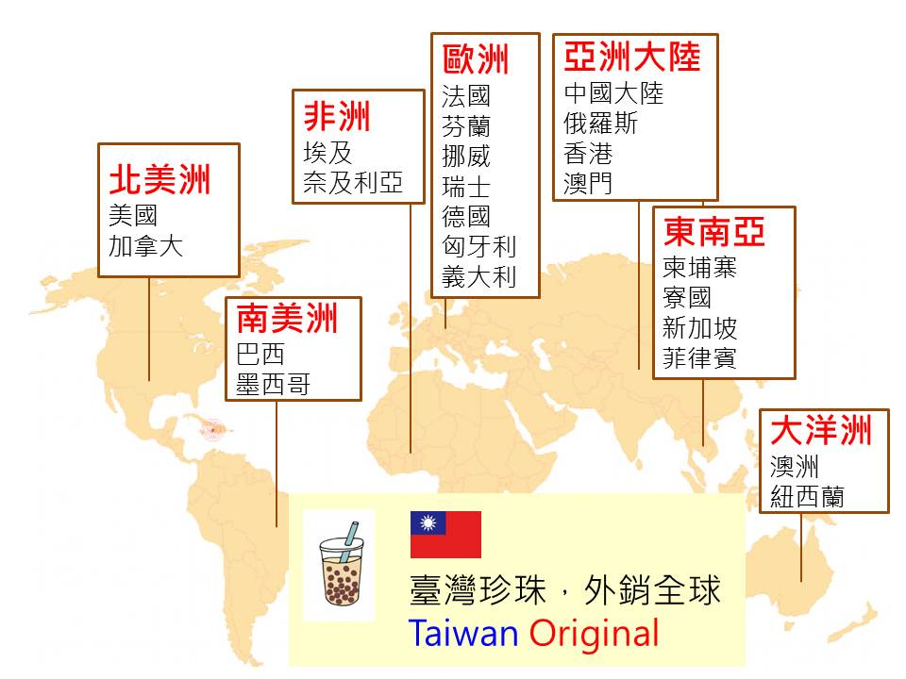（改繪自奇麗灣珍奶文化館）
36.（ ）關於臺灣珍珠外銷世界各大洲的情形，下列敘述何者正確？ （Ａ）在大洋洲，外銷最多國家 （Ｂ）在東南亞，外銷最少國家 （Ｃ）在歐洲，外銷最多國家 （Ｄ）在亞洲，外銷最少國家。
37.（ ）「『全球化』指全球透過國際交流變成一個整體的世界；『本土化』指保留在地本土特色；『全球在地化』指跨國企業符合當地文化和社會特性及需求；『在地全球化』指本土商品從本地流傳世界各地。」根據以上定義，臺灣珍珠在世界的現況屬於何者？ （Ａ）全球化 （Ｂ）本土化 （Ｃ）全球在地化 （Ｄ）在地全球化。

(四)
在超級市場中，一個消費者可以全程不和任何人交談，人與人接觸的必要減至最低，甚至連人與物的接觸也經由層層的包裝，減低手的碰觸和骯髒。你連它們的重量差異都難以感受，因為它們等重包裝。你只能以目光探視它們，以視覺做賭博，買回家拆封，發現另一面霉透了，只好自認倒楣。生鮮食品一盒一盒躺著，擺脫了血淋淋的動物狀態；青菜一束一束包著，脫離了塵土；梨子和蘋果一顆一顆裹了玻璃紙和發泡棉，葡萄有葡萄形狀的透明塑膠盒，摸不著。你一個人在商品之間行走，它們環繞兩旁，形同一個組織嚴密、紀律嚴明的物體系，而且全副武裝，沒有一絲缺憾，無懈可擊。
也許我是個太過在意「物質感」的人，對於摸不著的物品容易感到不確定，所以在超級市場裡，我總是想辦法將物品翻來翻去，想透過透明的薄膜感知它們的確實狀態。（柯裕棻 疏離的超級市場）
38.（ ）「你只能以目光探視它們，以視覺做賭博，買回家拆封，發現另一面霉透了，只好自認倒楣。」會遇到上述的倒楣事，主要的原因是什麼？ （Ａ）顧客貪小便宜 （Ｂ）無法澈底檢視 （Ｃ）賣場燈光昏暗 （Ｄ）缺乏購物經驗。
39.（ ）下列敘述，何者是本文寫作的重點？ （Ａ）人與商品間的疏離感令人無奈 （Ｂ）賣場工作人員的態度需再更加熱情 （Ｃ）消費者權益應該受到充分保障 （Ｄ）超級市場勢必會取代傳統市場。

(五)
食筍之法多端，不能悉紀，請以兩言概之，曰：「素宜白水（１），葷用肥豬。」茹（２）齋者食筍，若以他物伴之，香油和之，則陳味奪鮮，而筍之真趣沒矣。白煮俟熟，略加醬油，從來至美之物，皆利於孤行，此類是也。以之伴葷，則牛羊雞鴨等物皆非所宜，獨宜於豕（３），又獨宜於肥。肥非欲其膩也，肉之肥者能甘，甘味入筍，則不見其甘，但覺其鮮之至也。烹之既熟，肥肉盡當去之，即汁亦不宜多存，存其半而益以清湯。調和之物，惟醋與酒。此制葷筍之大凡也。（李漁 閒情偶記）
【注釋】（１）白水：不攙他物的水。（２）茹：吃。（３）豕：豬，家畜之一。

40.（ ）上文主要在談論下列何者？ （Ａ）保持竹筍新鮮的祕訣 （Ｂ）如何煮出葷、素者皆適合的開胃菜肴 （Ｃ）如何用蔬食煮出葷食的水準 （Ｄ）筍子的最佳烹調方法。
41.（ ）下列敘述，何者最符合上文的觀點？ （Ａ）食材本身愈鮮美，愈應簡單料理 （Ｂ）煮筍時加上香油，可增添鮮美口味 （Ｃ）筍子不適合素食者食用 （Ｄ）筍子最不適合與豬肉一起烹煮。

※恭喜你完成答題, 1-18題每題3分, 19-41題每題2分. 請再次確認你的答案. 祝得高分!※

